Лабораторная работа №5

Части 1-2

Тема: Создание клиент-серверных приложений с использованием TCP/IP и UDP.
СОДЕРЖАНИЕ
Лаборатоная работа №4 часть 1. Разработка клиент-серверных приложений
с использованием TCP соединений…………….…………………………………
Сервера и клиенты ……………………………………………………………….
Сокеты………………………………………………………………………………
Сокеты TCP/IP серверов…………………………………………………………..
Сокеты TCP/IP клиентов………………………………………………………….
Задания для самостоятельного выполнения…………………………………......
Лабораторная работа №4 часть 2. Разработка клиент-серверных приложений
с использованием UDP соединений ………………………………………………
Протокол UDP………………………………………………………………….......
Характеристика сокетов UDP…………………………………………………….
Классы UDP………………………………………………………………………...
Задания для самостоятельного выполнения………………………………….....
ЛАБОРАТОРНАЯ РАБОТА №5 часть 1

РАЗРАБОТКА КЛИЕНТ-СЕРВЕРНЫХ ПРИЛОЖЕНИЙ

С ИСПОЛЬЗОВАНИЕМ TCP СОЕДИНЕНИЙ

Цель: создание клиент-серверных приложений с использованием протокола TCP/IP.

Сервера и клиенты
В контексте работы в сети используются такие термины, как клиент и сервер. Сервер – это все, что имеет некоторый разделяемый (коллективно используемый) ресурс. Существуют вычислительные серверы, которые обеспечивают вычислительную мощность; серверы печати, которые управляют совокупностью принтеров; дисковые серверы, которые предоставляют работающее в сети дисковое пространство, и Web-серверы, которые хранят Web-приложения. Клиент – любой другой объект, который хочет получить доступ к специфическому серверу. Сервер – это постоянно доступный ресурс, в то время как клиент может «отключиться» после того, как он был обслужен.
Различие между сервером и клиентом существенно только, когда клиент пытается подключиться к серверу. Как только они соединятся, происходит процесс двухстороннего общения, и не важно, что один является сервером, а другой – клиентом.
Работа сервера – слушать соединение, которое выполняется с помощью специального создаваемого серверного объекта (сокета), содержащего IP-адрес и номер порта. Работа клиента – попытаться создать соединение с сервером, которое выполняется с помощью клиентского сокета. Как только соединение установлено, соединение превращается в потоковый объект ввода/вывода. С этого момента можно рассматривать соединение как файл, который можно читать и в который можно записывать данные. Единственная особенность – файл может обладать определенным интеллектом и обрабатывать передаваемые команды.
Эти функции обеспечиваются расширением программы сетевой библиотеки java.net.*;.

Сокеты
Передача данных по сети – сложный процесс, включающий в себя определение пути доставки данных, организацию взаимодействия, алгоритмы синхронизации, обработки сбойных ситуаций и т.п. Программное обслуживание такого процесса сложное. Для упрощения введено понятие сокета (гнезда) как конечной точки коммуникации. Сокет (гнездо, разъем) – это программная абстракция, используемая для представления «терминалов» соединений между двумя машинами.
Каждый из сокетов определяется типом и ассоциированным с ним процессом. Реально для передачи организуются определенные дескрипторы TCP-соединения, так называемые гнезда (socket): гнездо сервера и гнездо клиента, которые в Internet-домене включают в себя IP-адреса сервера и клиента и номера портов, через которые они взаимодействуют. Сервер обычно имеет закрепленный и постоянный во взаимодействии номер порта, а клиенту, обращающемуся по этому номеру для связи к серверу, назначается некоторый другой (эфемерный) номер порта после установления соединения с сервером на сеанс их взаимодействия. Таким образом основной порт освобождается для установления последующих связей (номер порта выбирается сервером из числа не занятых в диапазоне от 1024 до 65 535). Эта комбинация (IP-адрес и номера портов) однозначно определяет отдельные сетевые процессы в сети Internet (номера портов до 1024, как правило, резервируются для широко известных приложений, например 80 – для связывания с серверами Web по протоколу HTTP).
Сокеты для работы в сети можно создать двух типов:
1) потоковые для TCP-соединения. TCP могут передавать даннные только между двумя приложениями, т. к. они предполагают наличие канала между этими приложениями;
2) дейтаграммные. Для дейтаграмм не нужно создавать канал, данные посылаются приложению с использованием адреса, состоящего из сокета и номера порта (в дейтаграммах не гарантируются доставка и корректность последовательности передачи пакетов). Для передачи дейтаграмм не нужны ни механизмы подтверждения связи, ни механизмы управления потоком данных.
Тип соединения с использованием дейтаграмм будет рассмотрен в лабораторной работе №4. В данной лабораторной работе рассмотрим TCP-соединения.
Для упрощения представления такого соединения, представим себе сокет, размещенный на некоторой машине, и виртуальный «кабель», соединяющий две машины, каждый конец которого вставлен в сокет. Для TCP-соединений в Java используется два класса сокетов: ServerSocket – класс, используемый сервером, чтобы «слушать» входящие соединения, и Socket – используемый клиентом для инициирования соединения.

Сокеты TCP/IP серверов
Как было указано выше, для создания сокетов серверов используется класс ServerSocket. Указанный класс используется для создания серверов, которые прослушивают либо локальные, либо удаленные программы клиента, чтобы соединяться с ними на опубликованных портах.
Конструкторы класса ServerSocket:
ServerSocket(int port) – создает сокет сервера на указанном порте с длиной очереди по умолчанию 50.
ServerSocket(int port, int maxQueue) – создает сокет сервера на указанном порте с максимальной длиной очереди maxQueue.
ServerSocket(int port, int maxQueue, InetAddress localAddress) – создает сокет сервера на указанном порте с максимальной длиной очереди maxQueue.
Класс ServerSocket имеет метод accept(), который является блокирующим вызовом: сервер будет ждать клиента, чтобы инициализировать связь, и затем вернет нормальный Socket-объект, который будет использоваться для связи с клиентом.
Как только клиент создает соединение по сокету, ServerSocket возвращает с помощью метода accept() соответствующий клиенту объект Socket на сервере, по которому будет происходить связь со стороны сервера. Начиная с этого момента, появляется соединение сокет–сокет, и можно считать эти соединения одинаковыми, т.к. они действительно одинаковые.

Пример 1.1
ServerSocket httpServer=new ServerSocket(port);//создание сокета
//сервера
Socket reg=httpServer.accept(); //прослушивание (ожидание
// запроса на соединения)
// прием содержания соединения клиента
….
//отправка клиенту сообщения
…
//разрыв соединения

В представленном коде после установки соединения с клиентом метод accept() возвращает объект класса Socket (в данном случае reg), с помощью которого можно создавать и использовать байтовые и символьные потоки для обмена данными с клиентами. Для этого с гнездом связываются входной и выходной потоки, которые реализуются с помощью классов InputStream и OutputStream:

Пример 1.2
// получение входного и выходного потоков
InputStream inputstream = reg.getInputStream();
OutputStream outputstream = reg.getOutputStream();
Получив объекты, реализующие потоки, можно воспользоваться предоставляемыми ими методами, чтобы организовать взаимодействие по сети. Например, организовать чтение байта из входного потока можно при помощи метода read, а запись байта в выходной поток – с использованием метода write:

Пример 1.3
int c= inputstream.read(); // чтение байта из входного потока
outputstream. write(с); //запись байта в выходной поток

Сокеты TCP/IP клиентов
Для создания сокета клиента используется конструктор:
Socket(String hostname, int port) – создает сокет, соединяющий локальную хост-машину с именованной хост-машиной и портом; может выбрасывать исключение UnknownHostException или IOException.
Socket(InetAddress ipAddress, int port) – создает сокет, аналогичный предыдущему, но используется уже существующий объект класса InetAddres и порт; может выбрасывать исключение IOException.
Сокет может в любое время просматривать связанную с ним адресную и портовую информацию при помощи методов, представленных в табл. 1. 1.

Таблица 1.1
Методы просмотра адресной и портовой информации

Метод | Описание
InetAddress getInetAddress() | Возвращает InetAddress-объект, связанный с Socket-объектом
int getPort() | Возвращает удаленный порт, с которым соединен данный Socket-объект
int getLocalPort() | Возвращает локальный порт, с котрым соединен данный Socket-объект

После создания Socket-объект можно применять для получения доступа к связанным с ним потокам ввода/вывода. Данные потоки используются точно так же, как потоки ввода/вывода, описанные в лабораторной работе №1.
Рассмотрим пример, в котором необходимо создать приложение клиент-сервер. Клиент считывает строку с клавиатуры, отображает ее на экране, передает ее серверу, сервер отображает ее на экране, переводит в верхний регистр и передает клиенту, который, в свою очередь, снова отображает ее на экране.

Пример 1.4
Программа сервера:
import java.io.*;//импорт пакета, содержащего классы для
//ввода/вывода
import java.net.*;//импорт пакета, содержащего классы для работы в
//сети Internet
public class server
{public static void main(String[] arg)
{//объявление объекта класса ServerSocket
ServerSocket serverSocket = null;
Socket clientAccepted = null;//объявление объекта класса Socket
ObjectInputStream sois = null;//объявление байтового потока ввода
ObjectOutputStream soos = null;//объявление байтового потока вывода
try {
System.out.println("server starting....");
serverSocket = new ServerSocket(2525);//создание сокета сервера для //заданного порта
clientAccepted = serverSocket.accept();//выполнение метода, который //обеспечивает реальное подключение сервера к клиенту
System.out.println("connection established....");
//создание потока ввода soos = new
sois = new ObjectInputStream(clientAccepted.getInputStream());
ObjectOutputStream(clientAccepted.getOutputStream());//создание потока
//вывода
String clientMessageRecieved = (String)sois.readObject();//объявление //строки и присваивание ей данных потока ввода, представленных
//в виде строки (передано клиентом)
while(!clientMessageRecieved.equals("quite"))//выполнение цикла: пока
//строка не будет равна «quite»
{
System.out.println("message recieved: '"+clientMessageRecieved+"'");
clientMessageRecieved = clientMessageRecieved.toUpperCase();//приведение символов строки к
//верхнему регистру
soos.writeObject(clientMessageRecieved);//потоку вывода
//присваивается значение строковой переменной (передается клиенту)
clientMessageRecieved = (String)sois.readObject();//строке
//присваиваются данные потока ввода, представленные в виде строки
//(передано клиентом)
} }catch(Exception e) {
} finally {
try {
sois.close();//закрытие потока ввода
soos.close();//закрытие потока вывода
clientAccepted.close();//закрытие сокета, выделенного для клиента
serverSocket.close();//закрытие сокета сервера
} catch(Exception e) {
e.printStackTrace();//вызывается метод исключения е
}
}
}
}

Программа клиента:
import java.io.*;//импорт пакета, содержащего классы для
// ввода/вывода
import java.net.*;//импорт пакета, содержащего классы для
// работы в сети
public class client {
public static void main(String[] arg) {
try {
System.out.println("server connecting....");
Socket clientSocket = new Socket("127.0.0.1",2525);//установление //соединения между локальной машиной и указанным портом узла сети
System.out.println("connection established....");
BufferedReader stdin =
new BufferedReader(new InputStreamReader(System.in));//создание
//буферизированного символьного потока ввода
ObjectOutputStream coos =
new ObjectOutputStream(clientSocket.getOutputStream());//создание
//потока вывода
ObjectInputStream cois =
new ObjectInputStream(clientSocket.getInputStream());//создание
//потока ввода
System.out.println("Enter any string to send to server \n\t('quite' − programme terminate)");
String clientMessage = stdin.readLine();
System.out.println("you've entered: "+clientMessage); while(!clientMessage.equals("quite")) {//выполнение цикла, пока строка //не будет равна «quite»
coos.writeObject(clientMessage);//потоку вывода присваивается //значение строковой переменной (передается серверу)
System.out.println("~server~: "+cois.readObject());//выводится на //экран содержимое потока ввода (переданное сервером)
System.out.println("---------------------------");
clientMessage = stdin.readLine();//ввод текста с клавиатуры
System.out.println("you've entered: "+clientMessage);//вывод в
//консоль строки и значения строковой переменной
}
coos.close();//закрытие потока вывода
cois.close();//закрытие потока ввода
clientSocket.close();//закрытие сокета
}catch(Exception e) {
e.printStackTrace();//выполнение метода исключения е
}
}
}

Для запуска приведенного кода сервера и клиента сначала необходимо запустить приложение сервера, потом – приложение клиента.
После запуска сервера на экране появится консольное окно сервера со строкой:
server starting ….
После запуска клиента и установления его соединения с сервером на экране появится консоль с текстом:
server connecting….
connection established ….
Enter any string to send to server
<”quite”– programme terminate>
После установления соединения на сервере появляется еще одна строка, свидетельствующая об этом:
connection established….
Теперь введем в окне клиента какую-либо строку, например Hello BSUIR. Пошлем ее серверу.
В окне сервера появятся следующие строки:
message recieved: 'Hello BSUIR'
В окне клиента появятся дополнительные строки:
you've entered: Hello BSUIR
~server~: HELLO BSUIR
---------------------------

Теперь введем слово «quite» на клиенте. Приложения завершат свою работу. Сначала закрывается окно клиента, затем – окно сервера.

Задания для самостоятельного выполнения

Разработать приложение на основе TCP-соединения, позволяющее осуществлять взаимодействие клиента и сервера по совместному решению задач обработки информации. Приложение должно располагать возможностью передачи и модифицирования получаемых (передаваемых) данных.
1. Разработать приложение-калькулятор для совершения простейших арифметических операций. Исходные параметры и тип операции (+, -, /, •) вводятся на клиентской части и передаются серверу. Сервер возвращает клиенту результат операции.
2. Разработать приложение-чат. На сервере и клиенте отображаются предаваемые сообщения и время их отправления.
3. Разработать приложение-генератор случайных чисел. На клиентской части вводится целое положительное число N и передается серверу, а тот в свою очередь возвращает клиенту массив случайных чисел от 1 до N.
4. Разработать приложение-поисковик слов. На сервере хранится определенный текст. На клиентской части вводится слово для поиска и передается серверу, а тот в свою очередь осуществляет поиск этого слова в тексте и возвращает клиенту все предложения, в которых встречается это слово.
5. Разработать приложение-счетчик букв. На клиентской части вводится строка и передается серверу, а тот в свою очередь осуществляет подсчет гласных и согласных букв и возвращает этот результат клиенту.
6. Разработать приложение-определитель матрицы. На клиентской части вводится исходная матрица произвольного порядка и передается серверу, а тот в свою очередь вычисляет определитель этой матрицы и возвращает результат клиенту.
7. Разработать приложение для нахождения обратной матрицы размером 3х3. Исходная матрица вводится на клиентской части и передается серверу, а тот в свою очередь возвращает клиенту обратную матрицу.
8. Разработать приложение для определения счастливчика лотереи. На сервере хранятся номера билетов. На каждом билете имеются 10 случайных чисел от 1 до 100. На клиентской части вводятся 10 чисел от 1 до 100, и сервер должен определить номер билета, в котором имеется больше всего совпадений с введенными числами.
9. Разработать приложение для определения призовых мест на соревнования по прыжкам в длину. На сервере хранятся фамилии участников соревнований их идентификационные номера. На клиентской части вводятся результаты прыжков по каждому идентификационному номеру, а сервер возвращает фамилии спортсменов, занявших 1, 2 и 3 места.
10. Разработать приложение для определения суммы подоходного налога. На клиентской части вводятся заработные платы сотрудников предприятия и передаются северу, а тот в свою очередь возвращает суммы налога. Причем для з/п меньше 100 000 руб. применяется ставка налога 5 %, для з/п от 100 000 до 500 000 – ставка 10 %, для з/п больше 500 000 – ставка 15 %.
11. Разработать приложение по поиску квартиры для покупки. Стоимости квартир и их адреса хранятся на сервере. На клиентской части вводится предельная сумма для покупки квартиры, а сервер возвращает клиенту адреса всех квартир с такой или меньшей стоимостью.
12. Разработать приложение, серверная часть которого в матрице произвольного порядка определяла бы индекс строки с минимальным элементом и индекс столбца с максимальным элементом этой матрицы и возвращала этот результат клиенту.
13. Разработать приложение, серверная часть которого в матрице произвольного порядка определяла бы отношение среднего значения элементов, расположенных на главной диагонали, к среднему значению элементов, расположенных на побочной диагонали этой матрицы, и возвращала результат клиенту.
14. Разработать приложение, в котором серверная часть хранит информацию о расписании занятий студентов. Клиентская часть имеет возможность просматривать, редактировать и удалять необходимую информацию.
15. Разработать приложение, в котором серверная часть осуществляет расчет себестоимости продукции. При этом пользователь на клиенте вводит необходимую информацию, например: основная заработная плата, дополнительная заработная плата, материалы, прочие затраты и т.д., посылает ее на сервер. Сервер производит расчет и высылает назад клиенту рассчитанную полную себестоимость.

ЛАБОРАТОРНАЯ РАБОТА №5 часть 2

РАЗРАБОТКА КЛИЕНТ-СЕРВЕРНЫХ ПРИЛОЖЕНИЙ

С ИСПОЛЬЗОВАНИЕМ UDP СОЕДИНЕНИЙ

Цель: разработка клиент-серверных приложений с использованием протокола UDP.

Протокол UDP
UDP представляет собой альтернативу ТСР, требующую меньших накладных расходов. В отличие от ТСР, UDP имеет следующие характеристики:
- ненадежный сетевой протокол. UDP не имеет ни встроенного механизма обнаружения ошибок, ни средств повторной пересылки поврежденных или потерянных данных;
- без установления логического соединения. Перед пересылкой данных UDP не устанавливает логического соединения. Информация пересылается в предположении, что принимающая сторона ее ожидает;
- основан на сообщениях. Позволяет приложениям пересылать информацию в виде сообщений, передаваемых посредством дейтаграмм (datagram), которые являются единицами передачи данных в UDP.
Как и в ТСР, в UDP применяется схема адресации с использованием портов, позволяющая нескольким приложениям параллельно принимать и посылать данные. В то же время порты UDP отличаются от портов ТСР. Например, одно приложение может отзываться на номер 512 порта UDP, а при этом другой независимый сервис может обрабатывать порт 512, относящийся к ТСР.

Характеристика сокетов UDP
UDP существенно отличается от ТСР. Наиболее подходящая для UDP аналогия — связь посредством почтовых открыток.
В протоколе UDP диалог должен быть разделен на небольшие сообщения, которые умещаются в небольшой пакет определенного размера. Когда посылается сообщение, нельзя быть уверенным, что ответ будет получен: сообщение могло быть потеряно по пути, мог потеряться ответ получателя, получатель также мог игнорировать сообщение.
Почтовые открытки, которыми обмениваются сетевые программы, называются дейтаграммами (datagrams). Дейтаграмма содержит массив байт. Принимающая программа может извлечь этот массив и декодировать информацию, а затем, возможно, послать ответную дейтаграмму.
Как и для протокола ТСР, программирование для UDP будет использовать абстракцию сокета, но сокеты UDP сильно отличаются от сокетов ТСР. Если продолжить почтовую аналогию, то сокет UDP соответствует почтовому ящику.
Почтовый ящик идентифицируется адресом владельца, но нет необходимости заводить новый ящик для каждого, кому нужно посылать сообщения (можно, однако, создать отдельный ящик для газет, чтобы они не попадали в ящик для писем). Для посылки сообщения достаточно написать на открытке адрес, по которому она должна быть доставлена. Затем она помещается в почтовый ящик и (раньше или позже) уходит по назначению.
Можно, в принципе, бесконечно долго ожидать, пока сообщение дойдет до почтового ящика. Когда сообщение получено, его можно прочесть. На открытке содержится также метаинформация, позволяющая по обратному адресу получить сведения об отправителе сообщения.
Итак, программирование с использованием UDP требует решить следующие задачи: создание правильно адресованной дейтаграммы, создание сокета для рассылки и получения дейтаграмм данным приложением, помещение дейтаграмм в сокет для передачи по назначению, ожидание получения дейтаграмм из сокета, декодирование дейтаграмм для выделения самого сообщения, адреса отправителя и другой метаинформации.

Классы UDP
Необходимые средства поддержки протокола UDP находятся в пакете java.net. Для создания дейтаграмм в Java существует класс DatagramPacket. При получении дейтаграммы по протоколу UDP класс DatagramPacket используется также для чтения данных, адреса отправителя и метаинформации.
Чтобы создать дейтаграмму для отправки на удаленную машину, используется следующий конструктор:

public DatagramPacket(byte[] ibuf, int length, InetAddress iaddr, int iport);

Здесь ibuf − массив байт, содержащий кодированное сообщение; length − количество байт, которое должно быть помещено в пакет, что определяет размер дейтаграммы; iaddr − это экземпляр класса InetAddress, который хранит IP-адрес получателя; iport указывает номер порта, на который посылается дейтаграмма.
Чтобы получить дейтаграмму, необходимо использовать другой конструктор для объекта DatagramPacket, в котором будут находиться принятые данные. Прототип конструктора имеет вид.

public DatagramPacket(byte[] ibuf, int length);

Здесь ibuf − массив байт, куда должны быть скопированы данные из дейтаграммы, а length − количество байт, которое должно быть скопировано.
Дейтаграммы не ограничены определенной длиной; можно создавать как очень длинные, так и очень короткие дейтаграммы. Заметим, однако, что между клиентом и сервером должно существовать соглашение о длине дейтаграмм, поскольку они оба должны создать массив байт нужного размера перед созданием объекта DatagramPacket для посылки или получения дейтаграммы.
Когда дейтаграмма получена, как будет продемонстрировано ниже, можно прочитать ее данные. Другие методы позволяют получить метаинформацию, относящуюся к сообщению:
- public int getLength(); – возвращает количество байт, из которых состоят данные дейтаграммы;
- public byte[] getData(); – позволяет получить массив, содержащий эти данные;
- public InetAddress getAddress(); – возвращает адрес отправителя;
- public int getPort(); – возвращает номер порта UDP, используемый отправителем.
Отправка и получение дейтаграмм осуществляется при помощи класса DatagramSocket, который создает сокет UDP. У него есть два конструктора, один из которых позволяет системе назначить любой из свободных портов UDP. Другой дает возможность задать конкретный порт, что полезно при разработке сервера. Как и для портов ТСР, в большинстве операционных систем порты с номерами меньше 1024 доступны только процессам с привилегиями суперпользователя.

public DatagramSocket() throws SocketException;
public DatagramSocket(int port) throws SocketException;

Сокет, созданный первым конструктором, можно использовать для отправки правильно адресованных дейтаграмм при помощи следующего метода класса DatagramSocket:

public void send(DatagramPacket p) throws IOException;

Если DatagramSocket создан вторым конструктором, можно получить дейтаграмму:

public syncronized void receive(DatagramPacket p) throws IOException;

Заметим, что метод receive() блокируется до момента получения дейтаграммы. Поскольку UDP является ненадежным протоколом, нельзя быть уверенным, что возврат из receive() вообще произойдет.
Когда закончен обмен через сокет UDP, его следует закрыть методом

public syncronized void close();

Рассмотрим пример, реализующий приложение клиент/сервер с использованием UDP сокетов.

Пример 2.1
Листинг приложения сервера:
import java.net.*;
import java.io.*;
public class UDPServer {
public final static int DEFAULT_PORT = 8001;//определение порта
//сервера
public final String VERSION_CMD = "VERS";//определение версии
//команды
public final String QUIT_CMD = "QUIT";//определение
//команды «выход»
public final byte[] VERSION = { 'V', '2', '.', '0' };//создание массива
//для определения версии сервера
public final byte[] UNKNOWN_CMD = { 'U', 'n', 'k', 'n', 'o', 'w', 'n', ' ',
'c', 'o', 'm', 'm', 'a', 'n', 'd' };//неизвестная команда
public void runServer() throws IOException {//метод сервера runServer
DatagramSocket s = null;//создание объекта DatagramSocket
try {
boolean stopFlag = false;//создание флага stopFlag и его инициализация
//значением false
byte[] buf = new byte[512];//буфер для приема/передачи дейтаграммы
s = new DatagramSocket(DEFAULT_PORT);//привязка сокета к
//реальному объекту с портом DEFAULT_PORT
System.out.println("UDPServer: Started on " + s.getLocalAddress() + ":"
+ s.getLocalPort());//вывод к консоль сообщения
while(!stopFlag) {//цикл до тех пор, пока флаг не примет значение true
DatagramPacket recvPacket = new DatagramPacket(buf, buf.length);//создание объекта дейтаграммы для получения данных
s.receive(recvPacket);//помещение полученного содержимого в
//объект дейтаграммы
String cmd = new String(recvPacket.getData()).trim();//извлечение
//команды из пакета
System.out.println("UDPServer: Command: " + cmd);
DatagramPacket sendPacket = new DatagramPacket(buf, 0, recvPacket.getAddress(), recvPacket.getPort());//формирование объекта // дейтаграммы для отсылки данных
int n = 0;//количество байт в ответе
if (cmd.equals(VERSION_CMD)) {//проверка версии команды
n = VERSION.length;
System.arraycopy(VERSION, 0, buf, 0, n);
}
else if (cmd.equals(QUIT_CMD)) {
stopFlag = true;//остановка сервера
continue;
}
else {
n = UNKNOWN_CMD.length;
System.arraycopy(UNKNOWN_CMD, 0, buf, 0, n);
}
sendPacket.setData(buf);//установить массив посылаемых данных
sendPacket.setLength(n);//установить длину посылаемых данных
s.send(sendPacket);//послать сами данные
} // while(server is not stopped)
System.out.println("UDPServer: Stopped");
}
finally {
if (s != null) {
s.close();//закрытие сокета сервера
}
}
}
public static void main(String[] args) {//метод main
try {
UDPServer udpSvr = new UDPServer();//создание объекта udpSvr
udpSvr.runServer();//вызов метода объекта runServer
}
catch(IOException ex) {
ex.printStackTrace();
}
}
}

Листинг приложения клиента:
import java.net.*;
import java.io.*;
public class UDPClient {//описание класса клиента
public void runClient() throws IOException {//метод клиента runClient
DatagramSocket s = null;//создание дейтаграммы
try {
byte[] buf = new byte[512]; //буфер для приема/передачи дейтаграммы
s = new DatagramSocket();//привязка сокета к реальному объету
System.out.println("UDPClient: Started");
byte[] verCmd = { 'V', 'E', 'R', 'S' };
DatagramPacket sendPacket = new DatagramPacket(verCmd, verCmd.length, InetAddress.getByName("127.0.0.1"), 8001);//создание
//дейтаграммы для отсылки данных
s.send(sendPacket);//посылка дейтаграммы
DatagramPacket recvPacket = new DatagramPacket(buf, buf.length);//создание дейтаграммы для получения данных
s.receive(recvPacket);//получение дейтаграммы
String version = new String(recvPacket.getData()).trim();//извлечение
//данных (версии сервера)
System.out.println("UDPClient: Server Version: " + version);
byte[] quitCmd = { 'Q', 'U', 'I', 'T' };
sendPacket.setData(quitCmd);//установить массив посылаемых данных
sendPacket.setLength(quitCmd.length);//установить длину посылаемых
// данных
s.send(sendPacket); //послать данные серверу
System.out.println("UDPClient: Ended");
}
finally {
if (s != null) {
s.close();//закрытие сокета клиента
} } }
public static void main(String[] args) {//метод main
try {
UDPClient client = new UDPClient();//создание объекта client
client.runClient();//вызов метода объекта client
}
catch(IOException ex) {
ex.printStackTrace();
}
}
}

Вначале запустите сервер, затем клиент. В результате на сервере появятся строки:
UDPServer: Started on 0.0.0.0/0.0.0.0:8001
UDPServer: Command: VERS
UDPServer: Command: QUIT
UDPServer: Stopped
На клиенте появятся строки:
UDPClient: Started
UDPClient: Server Version: V2.0
UDPClient: Ended

Задания для самостоятельного выполнения

Разработать приложение на основе UDP-соединения, позволяющее осуществлять взаимодействие клиента и сервера по совместному решению задач обработки информации. Приложение должно располагать возможностью передачи и модифицирования получаемых (передаваемых) данных. Возможности клиента: передать серверу исходные параметры (вводятся с клавиатуры) для расчета значения функции, а также получить расчетное значение функции. Возможности сервера: по полученным от клиента исходным параметрам рассчитать значение функции, передать клиенту расчетное значение функции, а также сохранить исходные параметры и значение функции в файл.
1. 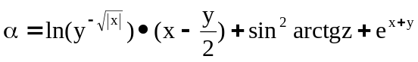.
2. 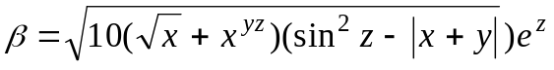.
3. 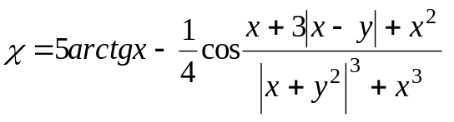.
4. 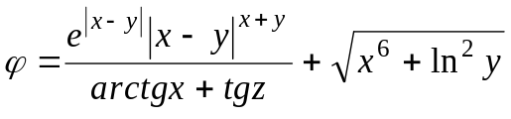.
5. 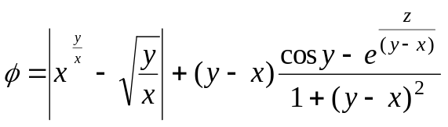 .

6. 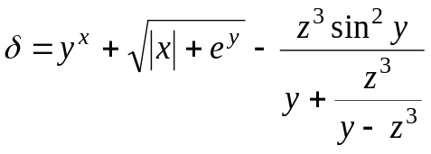.
7. 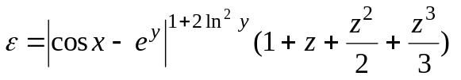.
8. 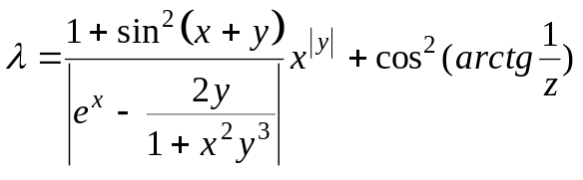.
9. 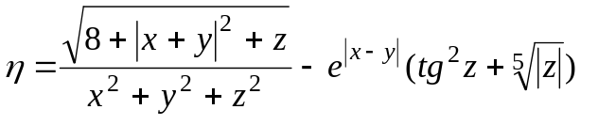.
10. 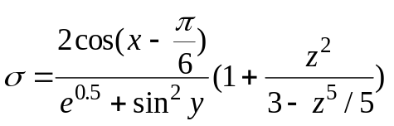.
11. 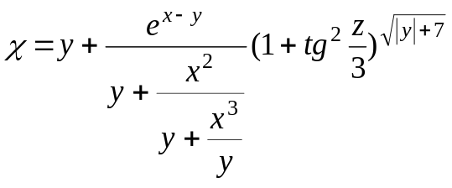.
12. 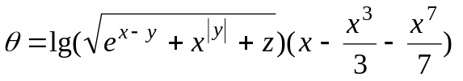.
13. 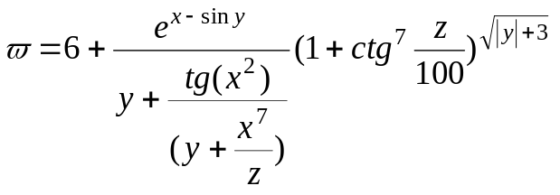.
14. 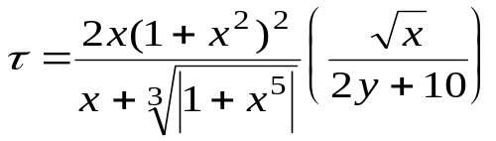.
15. 

